DEGUSTATION DE VINS : LE PINOT NOIR

« Les vins français sont d'une telle variété et d'une telle splendeur que c'est presque une activité spirituelle que de les goûter. »

VENDREDI 16 JANVIER 2015 à 20H00

MAISON DE L’EUROPE – 61 Rue St Lazare à COMPIEGNE
« Le pinot noir, ce sang bleu de la généalogie bachique ». (Gérard OBERLE)
Cépage : Pinot Noir
Régions qui le cultivent : Bourgogne - Alsace - Champagne - Loire Sous région Centre.

La grappe du Pinot Noir ressemble à une pomme de pin, voilà pourquoi il s'appelle "pinot"! Le pinot noir possède une très longue histoire. Les spécialistes s’accordent à le reconnaître dans une description faite par l’agronome Columelle, au premier siècle de notre ère. On ose donc affirmer que lorsque la Gaule fut conquise par les Romains, le pinot noir y était déjà cultivé. On le considère généralement comme originaire de Bourgogne, région qui est restée sa vraie patrie.
Le vin est une des grandes réussites de l’homme pour transformer un fruit périssable en quelque chose de permanent. (Jean ARLOTT)
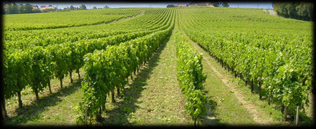

SANS OUBLIER LA GALETTE DES ROIS !!!

Coupon réponse à renvoyer à : Floriane LE ROUZIC
9 Square des Abbesses - 60200 COMPIEGNE - Au plus tard le 10 janvier 2015
Aucune inscription ne sera acceptée au delà de cette date. - Participation de 15 euros par personne.

Le nombre de places étant limité, ne tardez pas à vous inscrire. !!!

NOM : __________________________________________________

Nombre de participants : ____________________________________

Cotisation (si non réglée) : 13 euros pour une personne seule - 20 euros pour une famille.
Ci-joint un chèque de………….euros à l'ordre de l'Association Compiègne-Bury S^{t} Edmunds

